Medidas de capacidade
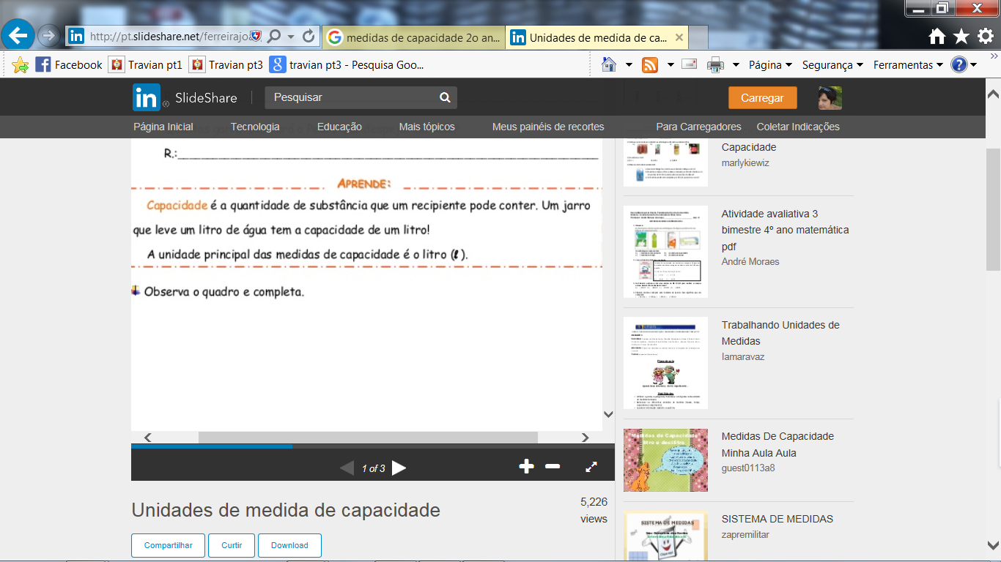

Para medirmos o leite, a água, o óleo, o álcool, a gasolina e outros líquidos, usamos a unidade de capacidade chamada de litro.
A metade de 1 litro chama-se meio litro.
Um litro tem 2 meios litros; ou seja 1 litro = 1 meio litro + 1 meio litro

1 litro = 1000 mililitros (500 mililitros + 500 mililitros ou 250 mililitros + 250 mililitros + 250 mililitros + 250 mililitros)
Meio litro = 500 mililitros (250 mililitros + 250 mililitros)
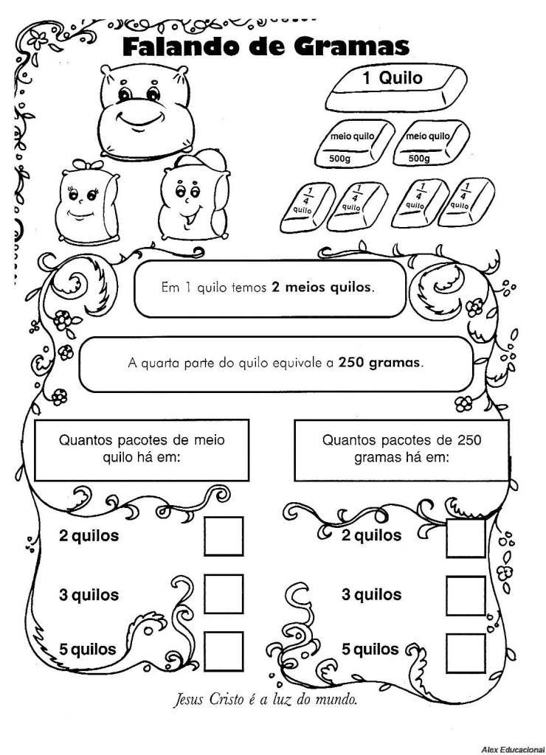
1 quarto de litro = 250 mililitros

